Додаток
до рішення виконавчого комітету
Чорноморської міської ради

від_________________ №_______

Перелік самовільно встановлених тимчасових споруд на території Чорноморської міської ради Одеського району Одеської області:

№ з/п | Найменування об’єкту/Адреса розміщення | Фото об’єкту
1 | Тимчасова споруда  вул. Олександрійська (позаду ж/б № 11) | 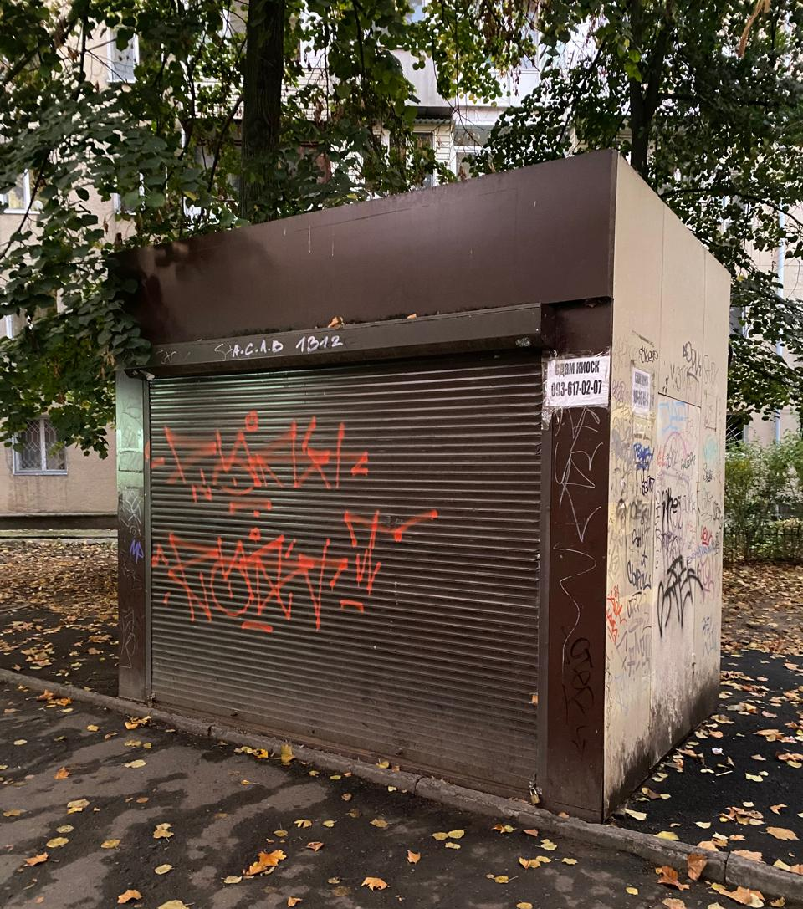
2 | Тимчасова споруда  вул. Паркова (біля ж/б № 8А) | 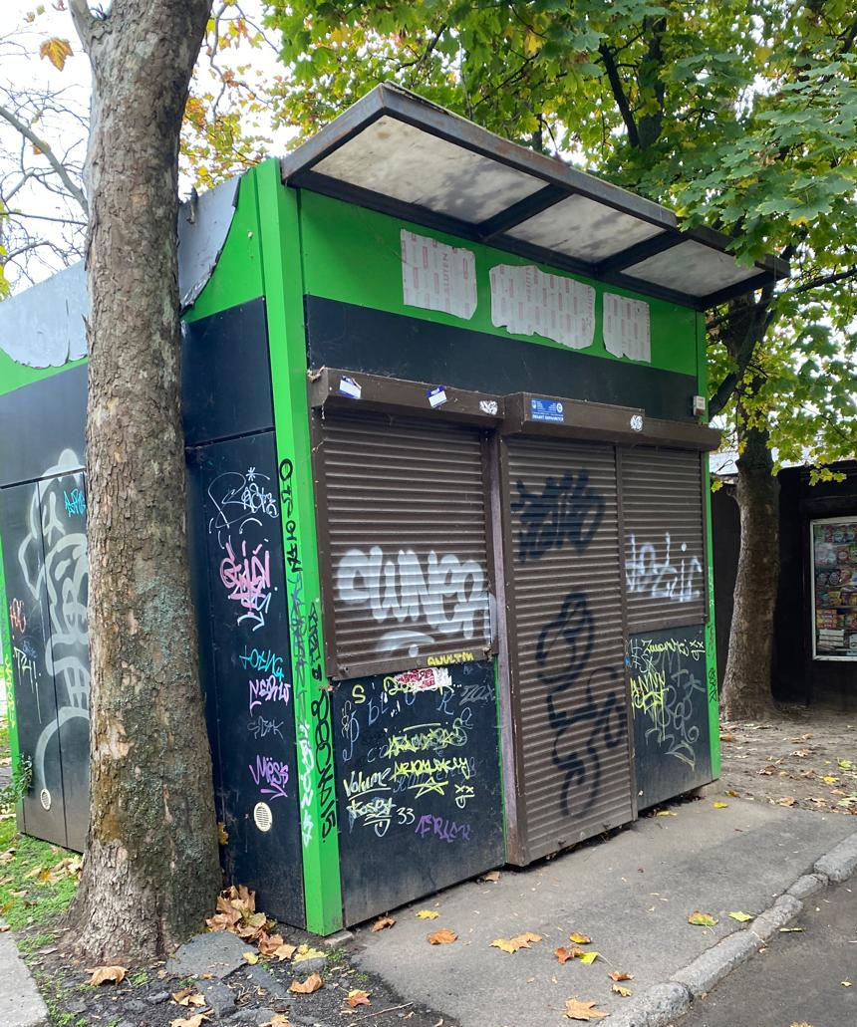
3 | Тимчасова споруда  вул. Пляжна (в’їзд з вул. Паркової, біля КНС) | 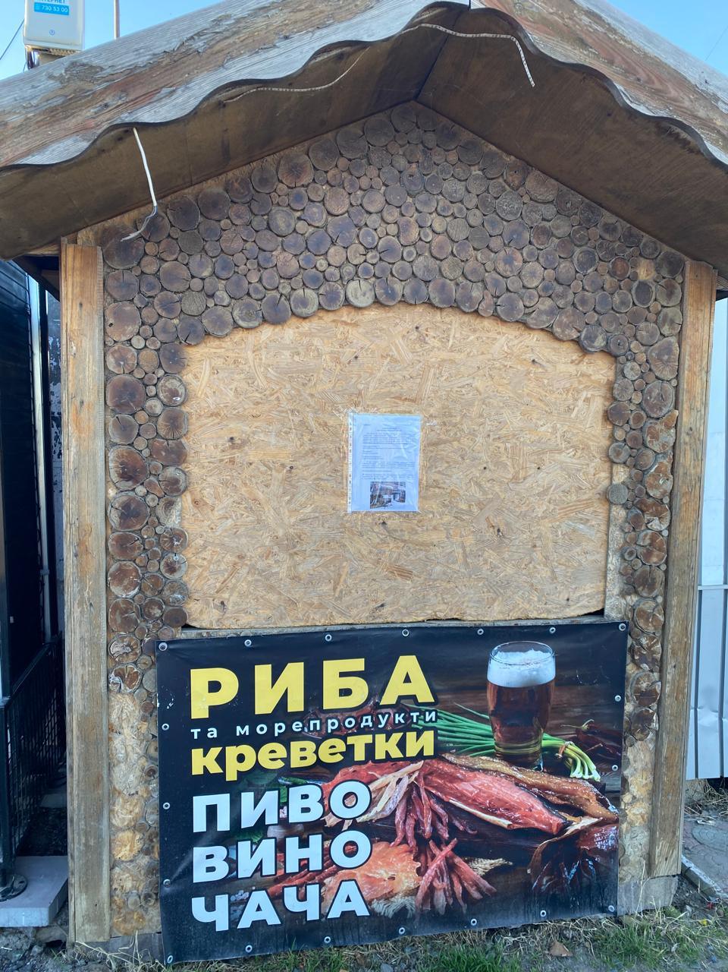
4 | Тимчасова споруда  вул. Пляжна (напроти СК «Бриз») | 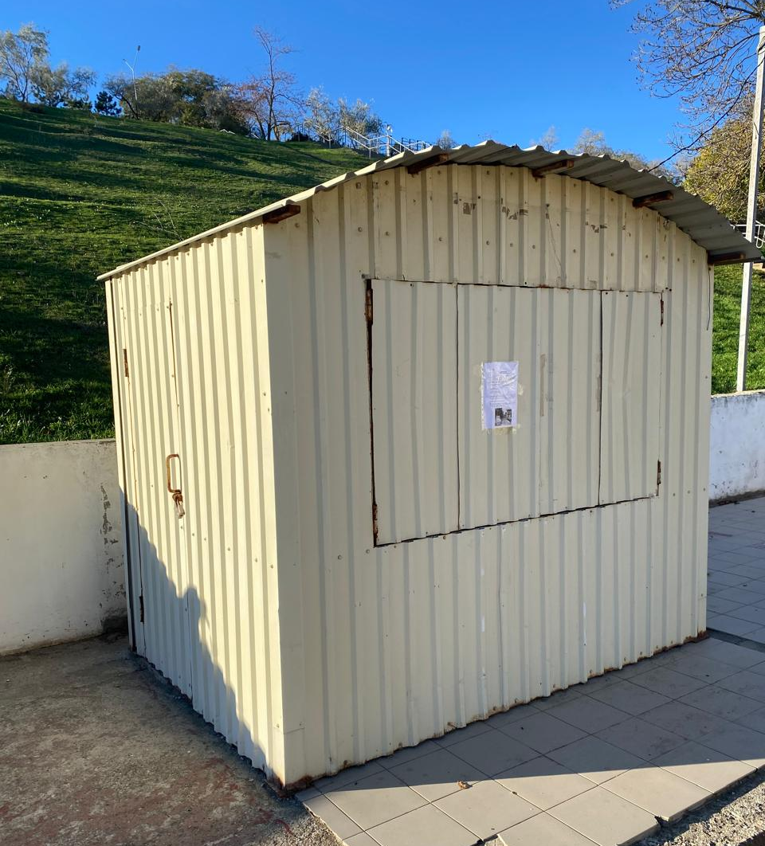
5 | Тимчасова споруда  вул. Берегова кут вул. Набережна | 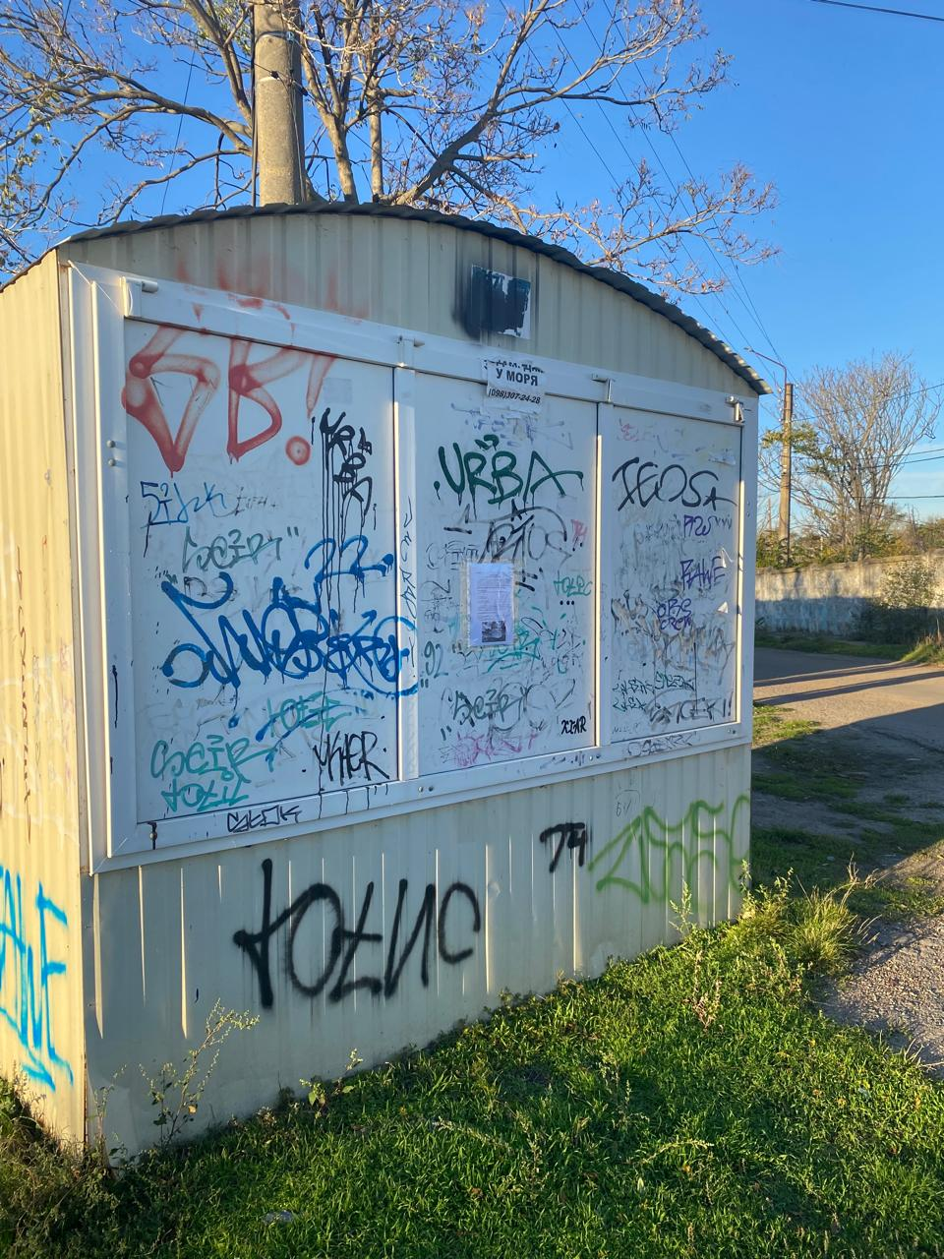
6 | Тимчасова споруда  вул. Олександрійська (біля ж/б № 18/район ринку «Вечірній») | 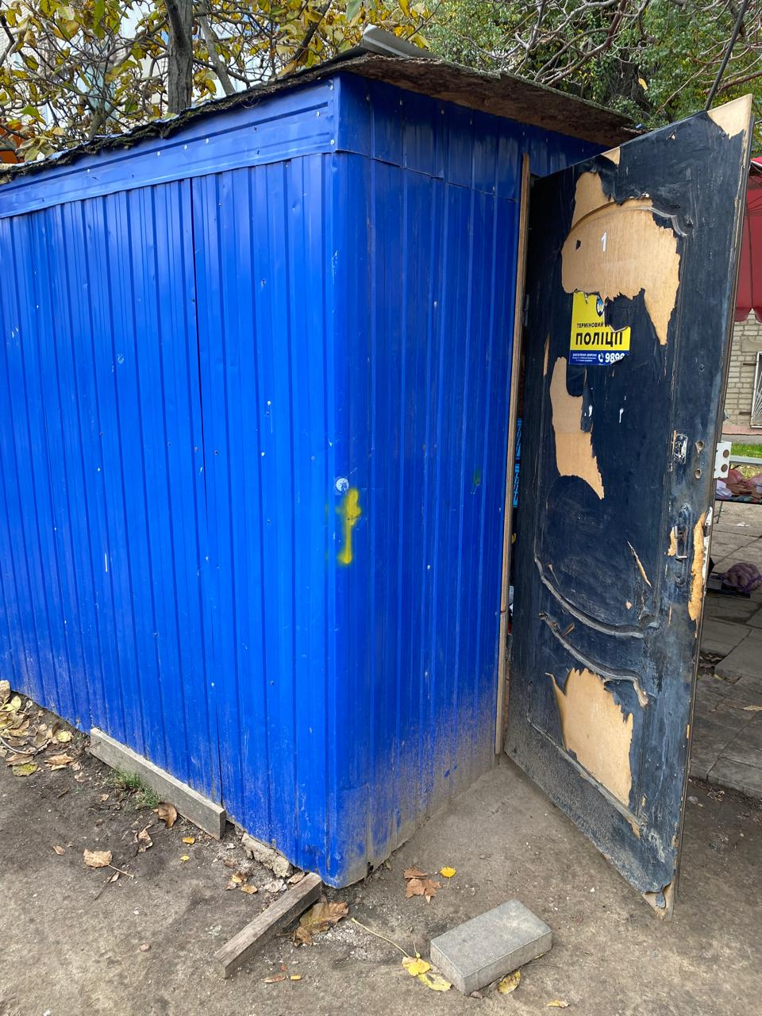
7 | Тимчасова споруда  Проспект Миру, (біля ж/б № 12) | 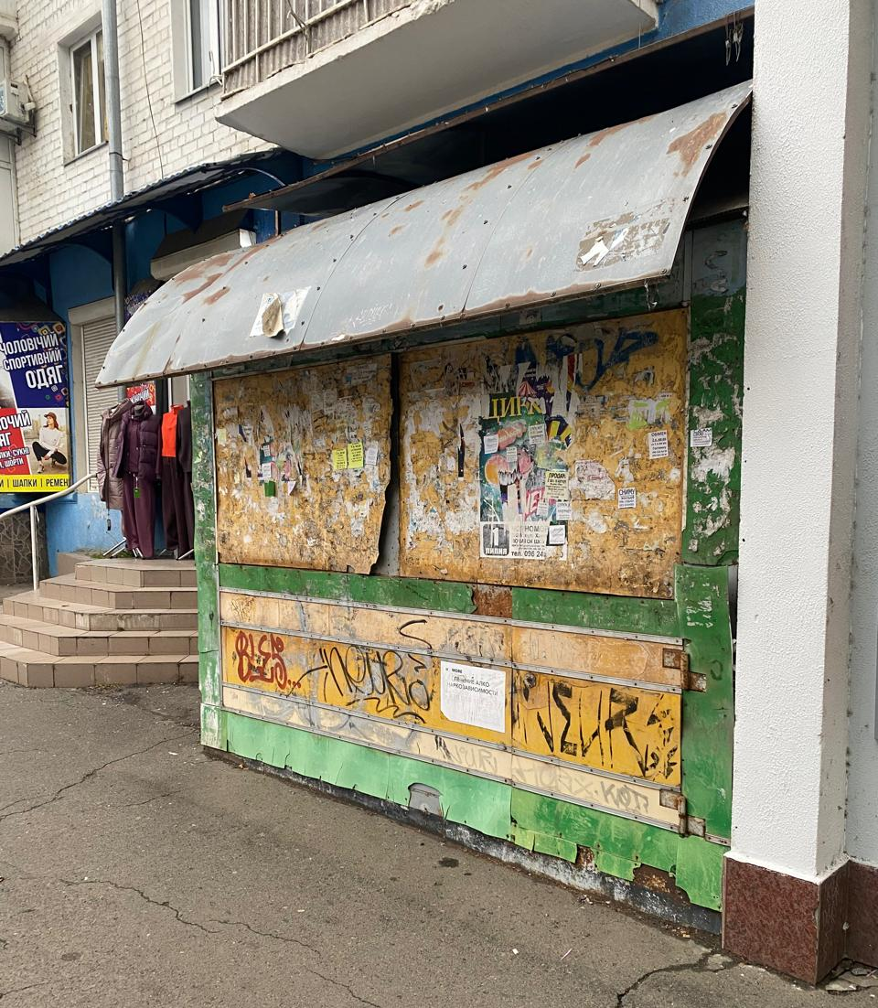
8 | Тимчасова споруда  вул. Олександрійська (біля ж/б № 16/район ринку «Вечірній») | 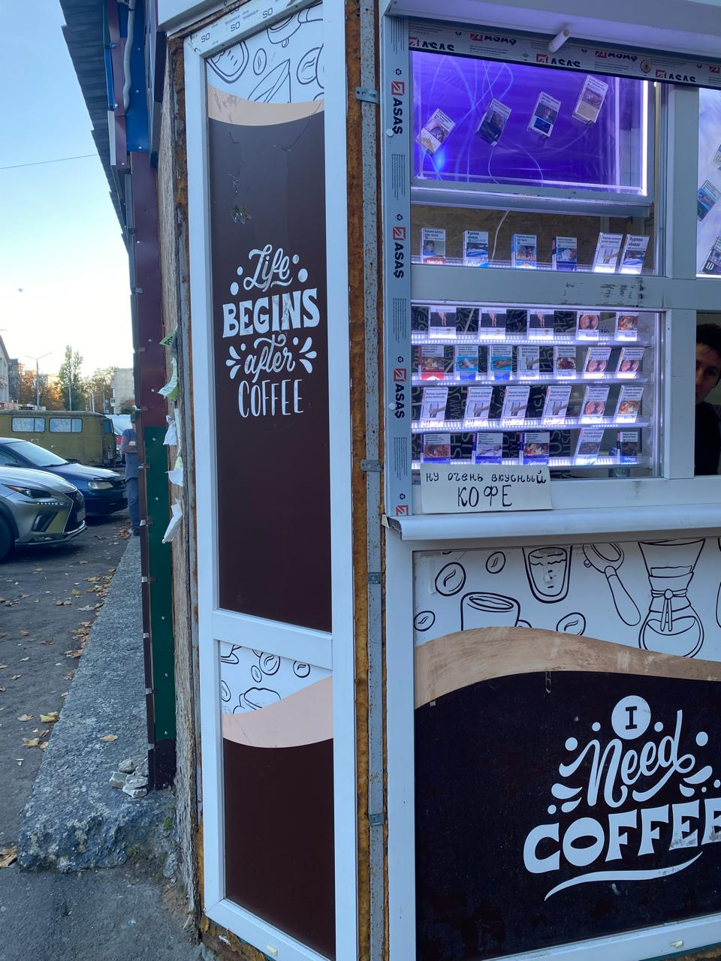
9 | Тимчасова споруда  проспект Миру, 20 (поруч з СК «ЮНІСТЬ») | 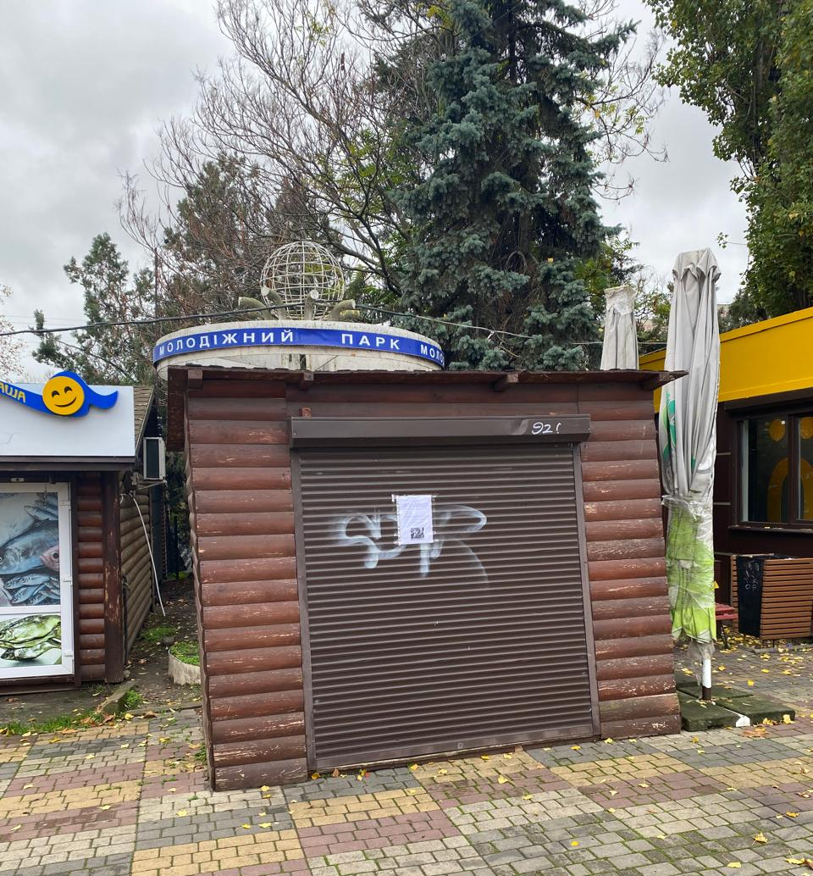
10 | Тимчасова споруда  Вул. Пляжна, нижній ярус – район кафе TO-GO | 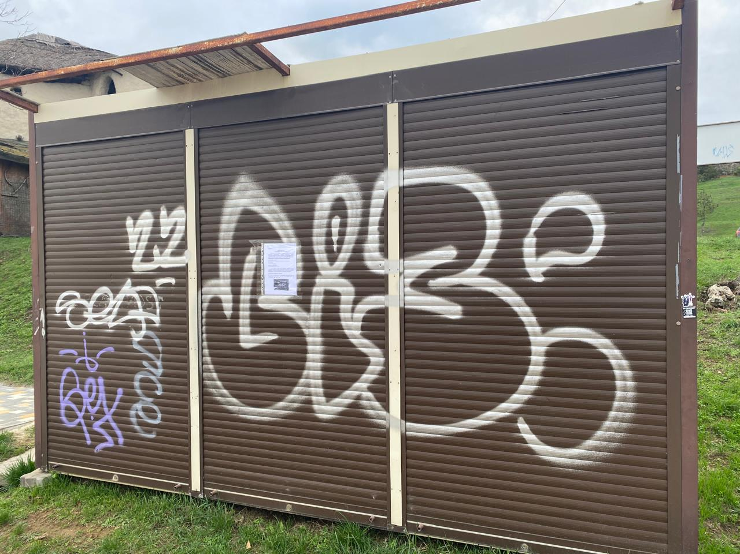

Начальник управління архітектури
та містобудування виконавчого комітету
Чорноморської міської ради Ольга СУББОТКІНА

